Programme

1. Histoire
2. Abréviations
3. Roland musical
4. Sport
5. Spécialités folkloriques ou culinaires
6. Défi en plein dans le mille
7. Contes traditionnels
8. Nature
9. Superficie
10. Géographie
11. Roland musical
12. Défi gainage
13. Couleurs
14. BD
15. Langue française
16. Audio cinéma
17. Province de Luxembourg
18. Dingbats
19. Musical sans musique

1. HISTOIRE

1) Qui a inventé...

Le téléphone? L'ampoule?

L'avion? Le cinéma?

La poulie? La dynamo?

La poubelle? Facebook?

2) Qui sont ces personnes célèbres?
- Il est le 35ème président des Etats-Unis.
- Malgré sa courte présidence, il laisse derrière lui l’image d’un homme gai, compréhensif, énergique et charismatique, un personnage sans doute transfiguré par une mort tragique, mais qui a sans conteste donné un nouveau souffle à son pays.
.................................................................

................................................................
- Il est né le 20 avril 1889 en Autriche
- Elève médiocre, il abandonne ses études à l’âge de seize ans.
- Il tenta d’imposer sa vision du monde, basée sur une différence de race entre les hommes.
- Il a mis fin à ses jours en 1945.
................................................................

3) Quand l'indépendance de la Belgique a-t-elle été proclamée?

Le 04 octobre 1830 - Le 02 aout 1830 - Le 21 juillet 1830

4) Numérotez ces événements dans l'ordre de leur apparition du plus ancien (1) au plus récent (9).

1) La premier homme sur la Lune
2) Inauguration du 1er chemin de fer belge
3) La machine à vapeur
4) La montgolfière
5) La vaccination
6) Le panneau solaire
7) L'imprimerie
8) Le cinématographe
9) La télévision

2. Abréviations

Que signifient les abréviations suivantes ?

ONE
MRAX
FEB
OMC
NDLA
TOC
AOC
CHR
ADN
IPPJ

3. Roland Musical

4. Sport

- Quel joueur portugais a marqué l’unique goal de la finale de l’Euro 2016 ? …………………………………..

- A quelle place a terminé Tom Boonen, premier belge, au dernier championnat du monde de cyclisme sur route ? …………………………………………………..

- Dans quelle discipline évoluait Si Mohamed Ketbi aux derniers Jeux Olympiques ?
Boxe | Taekwondo | Judo

- Dans quelle discipline Nafissatou Thiam a-t-elle décroché la médaille d’or aux JO 2016 ?

- Comment s’appelle le championnat nord américain de basket-ball ?..................................................

- Quelle est la hauteur d’une table de compétition de ping-pong ?
76 cm | 69 cm | 73 cm

- Lors d’un 110 mètres haies les athlètes doivent sauter 10 haies. Pour un 400 mètres haies, ils doivent en sauter …..

10 | 12 | 15 | 20 | 25

- Dans quel sport le français est-il la langue obligatoire pour les arbitres lors de compétitions internationales ?

Judo | Escrime | Tennis | Tir à l’arc

- Combien y a-t-il d’équipes en Première League anglaise ? …………….

16 | 18 | 20 | 22

- Classez ces pays dans l’ordre décroissant du nombre de médailles engrangées aux JO de 2016.

1) Russie
2) Brésil
3) USA
4) France
5) Chine
6) Kenya

5. Spécialités folkloriques ou culinaires

Voici quelques spécialités folkloriques ou culinaires belges à replacer sur la carte.

- Le Maitrank 6. Le Matoufé
- Les Blancs-moussis 7. Les Haguettes
- Tchantchès et Nanesse 8. La tarte al djote
- Les Gilles 9. Le Purnalet
- La dentelle 10. Les Porais

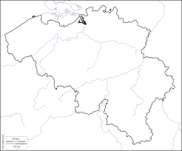

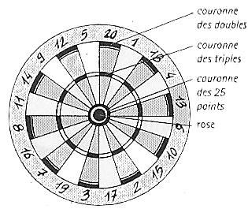
6. Défi fléchettes

Défi : en plein dans le mille
- Chaque équipe lance trois fléchettes.
Equipes | Scores | Classement | Equipes | Scores | Classement
1er : 20 pts, 2ème: 19 pts, 3ème: 18 pts, 4ème : 17 points, 5ème :16 pts, 6ème : 15 pts 7ème : 14 pts, 8ème: 13 pts, 9ème: 12 pts, 10ème : 11 pts, 11ème : 10 pts, 12ème : 9 pts, 13ème : 8 pts, 14ème : 7 pts, 15ème : 6 pts, 16ème : 5 pts, 17ème : 4 pts, 18ème : 3 pts, 19ème : 2 pts, 20ème : 1pt, après la 20ème : 0 pts
7. Contes traditionnels
Connaissez-vous vos classiques ?
De quels contes traditionnels sont tirées ces phrases ?
- « Le marquis de Carabas, faisant de grandes révérences, accepta l'honneur que lui faisait le Roi ; et dès le même jour il épousa la Princesse. » …......................................

- « Elle n'eut pas plus tôt pris le fuseau qu'elle s'en perça la main et tomba évanouie. »
…...............................................

- « Tire la chevillette, la bobinette cherra. » …....................................................

- « Anne, ma sœur Anne, ne vois-tu rien venir ? » …..................................................

- « L'Ogre avait sept filles qui n'étaient encore que des enfants. Ces petites Ogresses avaient toutes le teint fort beau, parce qu'elles mangeaient de la chair fraîche comme leur père. » ….......................................................

- «Sa Marraine lui recommanda sur toutes choses de ne pas passer minuit. » …............................................

- «Et pour garder sa grand-mère encore quelques instants devant ses yeux, elle alluma le reste du paquet. » …..............................................

- « Sous les vagues des océans, au fond, tout au fond des eaux transparentes et bleues, habite le peuple de la mer. » …...............................................

- « D'où viens-tu ? A quelle race appartiens-tu ? Dieu que tu es laid ! Et que fais-tu sur notre étang ? » ….............................................

- Qui est l'auteur des trois derniers contes ? ..................................................................

8. Nature
1. Je peux, entre autres, être sessile, pédonculé, vert ou d'Amérique. Qui suis-je ?

A. l'érable C. le hêtre
B. le chêne D. le charme

2. Parmi ces oiseaux, lequel ne migre jamais ?

A. le rouge-gorge C. la bergeronnette
B. le bouvreuil D. la mésange

3. L'étoile polaire fait partie de la constellation...

A. du Cygne C. de la Grande Ourse
B. de la Petite Ourse D. du Lion

4. Quel est le point commun à ces différentes espèces ?
La berce du Caucase – la bernache – la renouée du Japon – le cerisier tardif

A. Ce sont des espèces menacées
B. Ce sont des espèces originaires d'Asie
C. Ce sont des espèces invasives
D. Ce sont des plantes

5. Parmi ces signes du zodiaque, lequel n'est pas un signe de feu ?

A. Le bélier C. Le lion
B. Le sagittaire D. Le capricorne

6. Laquelle de ces mésanges n'existe pas ?

A. la mésange nonnette C. la mésange noire
B. la mésange huppée D. la mésange grise

7. Laquelle de ces pierres semi précieuses n'est pas véritablement une pierre ?

A. le quartz rose C. le grenat
B. l'ambre D. la citrine

8. Qu'est-ce que la radoux ?

A. une prune C. une poire
B. une pomme D. une cerise

9. Quel animal a un temps de gestation semblable à celui de la femme ?

A. l'âne C. la biche
B. la jument D. la vache

10. Fleur commune dans les jardins, de couleur jaune ou orange. Mon nom vient du latin « solsequier » qui veut dire « qui suit le soleil ». J'ai de nombreuses propriétés thérapeutiques. Je suis …

A. le tournesol C. le souci
B. la capucine D. le lys

9. Superficie Belge
Remettez ces COMMUNES de la plus grande superficie à la plus petite.
ATTENTION : Nous commençons à compter 1 point pour la 1ere commune. Nous ajoutons 1 point si la 2ème est bien inférieure, même si ce n’est pas celle qui la suit directement. Et ainsi de suite. Dès que la chronologie est brisée, nous arrêtons de compter les points.
A Arlon
B Léglise
C Liège
D Marche
E Mons
F Rendeux
G Somme-Leuze
H Spa
I Tournai
J Wavre

Votre chronologie…

- Géographie
Classez ces pays du plus septentrional (du Nord) au plus austral (au Sud)
ATTENTION : Nous commençons à compter 1 point pour la 1ere commune. Nous ajoutons 1 point si la 2ème est bien inférieure, même si ce n’est pas celle qui la suit directement. Et ainsi de suite. Dès que la chronologie est brisée, nous arrêtons de compter les points.

Bangladesh | Belgique | Congo | Estonie | Guatemala
Lettonie | Sri Lanka | Tasmanie | Tunisie | Zimbabwe
NORD
SUD

- Roland Musical

- Que la force soit avec toi
- Défi :Restez le plus longtemps possible dans cette position. Un membre d'une autre équipe vous chronométra.
Equipes | Scores | Classement | Equipes | Scores | Classement
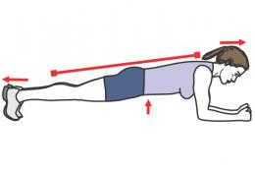
1er : 20 pts, 2ème: 19 pts, 3ème: 18 pts, 4ème : 17 points, 5ème :16 pts, 6ème : 15 pts 7ème : 14 pts, 8ème: 13 pts, 9ème: 12 pts, 10ème : 11 pts, 11ème : 10 pts, 12ème : 9 pts, 13ème : 8 pts, 14ème : 7 pts, 15ème : 6 pts, 16ème : 5 pts, 17ème : 4 pts, 18ème : 3 pts, 19ème : 2 pts, 20ème : 1pt, après la 20ème : 0 pts

13. Couleurs
1. Roman de Régine Desforges paru en 1981 et dont l'action se déroule en France pendant l'occupation allemande. …..............................................................

2. Film américain de Steven Spielberg sorti en 1985 et qui raconte la vie de deux sœurs issues d'une famille noire américaine. L'histoire se passe dans le sud des Etats-Unis dans la première moitié du XXème siècle. …......................................................

3. Ensemble militaire russe composé de musiciens, chanteurs et danseurs.
…................................................................

4. Fleur commune qui pousse dans les talus. Ses propriétés sont multiples (voies
respiratoires, inflammations). Elle est connue et utilisée depuis l'Antiquité.
….......................................

5. Comment dit la Reine dans Blanche-Neige ?
« Ah, si j'avais un enfant, au teint blanc comme la …........................., aux lèvres rouges comme le …...............................et aux cheveux noirs comme l'............................. . »

6. Qu'est-ce que les Aztèques appelaient « la fleur noire » ? …...........................................

7. Film américain sorti en 1999 et tiré d'un roman de Stephen King.
Il traite de la peine de mort. …...........................................

8. Je suis une étoile à 32 divisions correspondant aux 32 aires du vent sur la boussole.
…............................................

9. Riche en antioxydants, aidant à réduire le stress, excellente pour la santé, cette
boisson très populaire en Chine et au Japon se répand de plus en plus en Occident.
…......................................................

10. Aussi appelé Huang He, long de 5464 km, il fertilise la grande plaine du Nord de la
Chine. Son nom lui vient des grandes quantités d'alluvions qu'il charrie.
…........................................................
14. Bande Dessinée

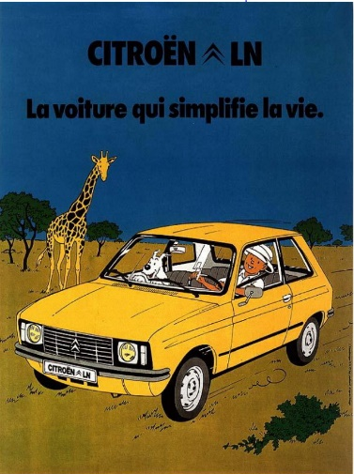
1)Pour quelle célèbre marque de voiture Tintin pose-t-il sur cette image?
2) De quelle bande dessinée ce personnage est-il extrait ?
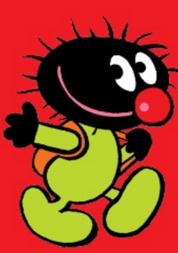

3) Après « Les aventures de Tintin » ou encore « L’élève Ducobu », quelle BD belge sortira prochainement au cinéma avec au casting, entre autres, Christian Clavier ?
A) Le petit Spirou
B) Cédric
C) Les tuniques bleues

4) Quelle est la série franco-belge la plus vendue dans le monde ?

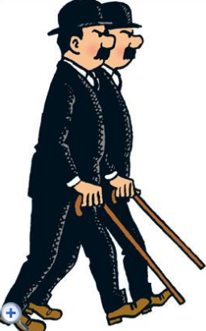
5) Voici Dupont et Dupond. Où se situe Dupont ?

- Au premier plan
- Au second plan
- Il est impossible de les distinguer

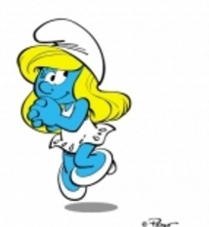
6) Qui est ce personnage ?

- Schtroumfette
- Schtroumpfette

7)Dans « L’odyssée d’Astérix », l’espion Zérozérosix est inspiré d’un célébrissime acteur. C’est… ?
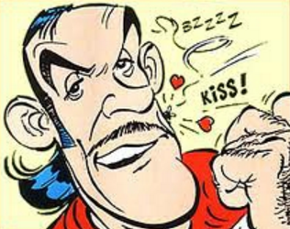
- Sean Connery
- George Lazenby
- Roger Moore
- Timothy Dalton

8)Quel est le vrai nom d’Hergé ?

9) Comment appelle-t-on les panneaux généralement situés au bord des vignettes et servant aux commentaires en « voix off » ?
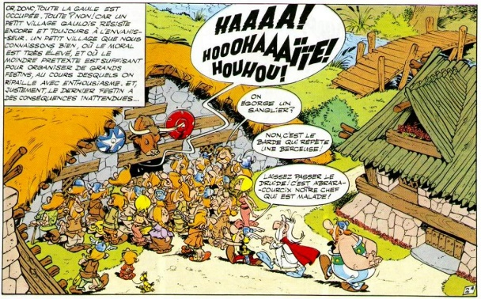
- Bandeaux
- Bulles
- Bandes
- Récitatifs
- Cadres

10)Combien y a-t-il d’albums de Tintin ?
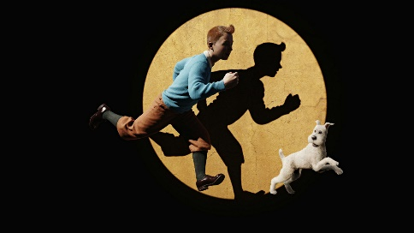
- 21
- 24
- 28
- 32

15. Langue française
1. Combien de noms masculins compte cette série ?

armistice – obélisque – pétale – épitre – amalgame – aparté – apogée – aphte

2. Avec ces lettres, composez 2 mots pour compléter cette phrase : SALUTERT

Je sais que demain, en sportif obstiné, tu _ _ _ _ _ _ _ _ pour inverser le _ _ _ _ _ _ _ _.

3. Quelle est la seule proposition correcte ?

- Après qu’il a terminé son travail...
- Après qu’il ait terminé son travail...
- Après qu’il eu terminé son travail...
- Après qu’il eût terminé son travail

4. Quel est l’infinitif du verbe de la phrase suivante :

« Ci-git un homme d’honneur. »

5. De quelle origine est le mot ALCOOL ?
Russe – anglaise – arabe – indienne – tzigane

6. Quelle est la définition correcte du verbe vilipender ?
- Traiter quelqu'un avec beaucoup de mépris.
- Sanctionner quelqu’un à tort.
- Faire une remontrance de façon sévère.
- Insulter quelqu’un de manière virulente.

7. Trouvez le mot mal orthographié dans cette phrase.
Le trésorier, soucieux des questions pécuniaires, avait vérifié le fond de caisse avec minutie.

8. Ajoutez l’adjectif manquant dans cette expression française signifiant « avoir du flair », « avoir le nez fin » ?
Il a eu le nez _ _ _ _ _ (en 5 lettres)

9. Qui est l’auteur de Cyrano de Bergerac ?

10. Accordez comme il se doit ces 3 participes passés :

Des sportifs dopé.........., j’en ai connu......, mais je ne les ai jamais dénoncé......

BONUS : Quel est le seul mot masculin qui se termine par –ETTE ?

16. Audio Cinéma

17. Province de Luxembourg

1 | Outre le lion, quel animal est visible sur le logo de la Province de Luxembourg ?
2 | De quelle année date la dernière modification du blason de la Province de Luxembourg ?
3 | Notre Province compte 4 députés. Quel est le nom du quatrième : Thérèse Mahy, Bernard Moinet, Nathalie Heyard et…….
4 | Combien de restaurants étoilés compte la province de Luxembourg ?
5 | Où se trouve la pisciculture provinciale ?
6 | Combien de communes compte la Province de Luxembourg ?
7 | Comment s’appelle la nouvelle maison qui regroupe un magasin de seconde main, le crayon magique, les passagers du pays et le savoir-faire dans notre commune?
8 | Outre le blanc, quelles sont les trois couleurs utilisées dans le blason de la Province de Luxembourg ?
9 | Qui est l’actuel Gouverneur de la Province de Luxembourg ?
10 | Combien d’enfants habitant la commune de Rendeux font partie du Conseil Provincial des Jeunes ?

18. musique sans musique

